BOITE DE VITESSES MANUELLE

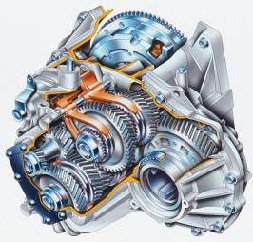


TP de conception mécanique
M. CHANTELOT
2008-2009
SOMMAIRE

I- Présentation générale 3

II- Analyse fonctionnelle 3

III- Architecture de la transmission 4

IV- Détermination des rapports de transmission et de la vitesse du véhicule 7

V- Etudes des pignons 8

VI- Fonctionnement du synchroniseur 10

VII- Passage des vitesses 11

VIII- Matériaux 11

Présentation générale

La boite de vitesses manuelle dénommée ‘MA’ du groupe PSA Peugeot-Citroën équipe les véhicules d’entrée de gamme du constructeur : Saxo, 106, 206, C3. Elle est produite à 4500 exemplaires par jour environ.

La boite de vitesse est composée d’un arbre primaire, et d’un arbre secondaire.
La puissance motrice est transmise à l’arbre primaire. L’arbre primaire est équipé de 6 roues dentées. La rotation est transmise à des pignons tournant librement autour de l’arbre secondaire. Ils peuvent être rendus solidaires de l’arbre primaire par l’intermédiaire d’un système de crabotage mis en action par le conducteur. Alors, la puissance est transmise à l’arbre secondaire, qui entraine le différentiel, relies au roues du véhicule.

L’objectif de ce TP est d’analyser le principe de fonctionnement et les dispositions constructives d’une boite de vitesses manuelle.

Analyse fonctionnelle

Les motorisations thermiques de nos jours offrent un couple élevé qu’à une vitesse de rotation relativement élevé. Les roues d’un véhicule ne peuvent donc pas être reliées directement au moteur, dans quel cas il ne pourrait pas fournir un couple suffisamment important pour permettre la mise en mouvement du véhicule.
C’est pourquoi l’utilisation de la boite de vitesse est nécessaire. Elle permet d’adapter le couple fourni aux roues du véhicule en fonction de la demande du conducteur.
Cependant, le moteur doit pouvoir tourner lorsque le véhicule est à l’arrêt. Puisque la boite de vitesse est reliée aux roues du véhicule et à l’arbre moteur, il faut un élément qui permette de désolidariser la boite de vitesse du moteur : c’est l’embrayage. De plus, il permet le passage des vitesses par synchronisation de l’arbre de sortie de boite (arbre secondaire) et l’arbre d’entrée de boite (arbre primaire qui tourne à la vitesse du moteur), et permet le démarrage en jouant sur l’adhérence des disques qui forment l’embrayage pour commencer à faire avancer el véhicule.

L’utilisation dans différentes conditions (à plat, en montée, à petite vitesse, à grande vitesse, en consommant peu) du véhicule a conduit à la mise en place de plusieurs vitesses.
Lorsque le véhicule est arrêté, ou avance lentement, la demande de couple est importante. Les premiers rapports des boites de vitesse ont donc été calculés de manière à fournir un couple suffisant pour une plage de régime.
Lorsque le véhicule est lancé à une vitesse importante, la demande de couple est alors moindre, et on privilégiera la vélocité. Pour la même plage de régime, les rapports de boite élevés sont moins généreux en couple mais transmettent aux roues une vitesse de rotation plus grande.
Le premier rapport de vitesse sert à vaincre le couple résistant au démarrage. Pour son dimensionnement, on le calcule de manière à ce que le véhicule puisse démarrer sur une pente à +15%.
Pour le dernier rapport de boite, il y a plusieurs façons d’aborder son calcul. Il peut être déterminé de manière à consommer le moins possible pour une vitesse de croisière donnée. Il peut aussi être déterminé de manière à avoir la plus grande vitesse possible avec le véhicule.

La boite est composée de 2 arbres : arbre primaire sur lequel on trouve les pignons fixes et l’arbre secondaire sur lequel on trouve les pignons fous. Les pignons fixes sont toujours en liaison avec les pignons fous (pignons en liaison pivot sur l’arbre secondaire). C’est pour cela que l’on appelle les boites de vitesse d’automobiles des boites à engrenages à prise constante. Pour choisir une vitesse, on déplace un synchroniseur qui est en liaison glissière sur l’arbre secondaire et que l’on solidarise avec un des pignons fous. L’arbre primaire est alors lié à l’arbre secondaire.

Pour changer de vitesse sur une boite à baladeurs, on doit arrêter le moteur, faire le choix de la vitesse et remettre en route le moteur. Ce dispositif n’est pas approprié à l’utilisation d’un véhicule.

Architecture de la transmission

Il existe différents systèmes de transmission de puissance pour les véhicules automobiles : par traction ou bien par propulsion. En voici leur architecture.
Schéma d’une transmission par traction
Schéma d’une transmission par propulsion

Moteur
Embrayage
Boite de vitesse
Différentiel
Roues avant
Moteur
Embrayage
Boite de vitesse
Pont + différentiel
Roues arrière

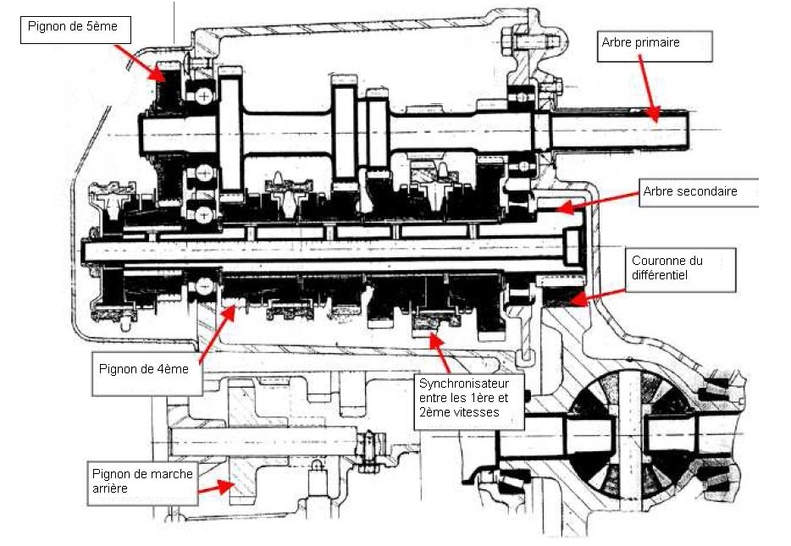
La puissance des moteurs équipés par ce type de boite est de 40kW. On se décide de calculer la puissance disponible sur chaque roue.

Puissance en sortie de moteur : Pm
Puissance en sortie de boite : Pb = Pm x µb
Puissance en sortie de différentiel : Pd = Pm x µb x µd
La puissance est la même sur les 2 roues donc dans le cas où la voiture roule tout droit, on a :
Puissance sur roue : Pr = (Pm x µb x µd) / 2

Dans différentes situations, on se demande si l’arbre primaire et l’arbre secondaire tourne.

Cas | Arbre primaire | Arbre secondaire
Voiture immobile, moteur arrêté. | Ne tourne pas | Ne tourne pas
Voiture immobile, moteur tourne, boite au point mort. | Tourne | Ne tourne pas
Voiture immobile, moteur tourne, embrayage enfoncé. | Tourne | Ne tourne pas
Voiture immobile, moteur tourne, boite pas au point mort, embrayage relâché. | Ne tourne pas | Ne tourne pas
Voiture mobile, moteur tourne, boite au point mort, pédale relâchée. | Tourne | Tourne
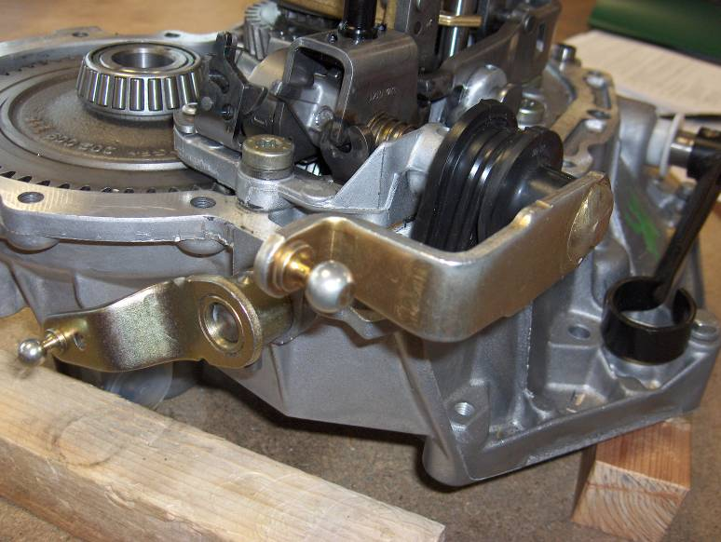
Grand levier
Petit Levier

Vitesses | 1ère | 2ème | 3ème | 4ème | 5ème | Marche AR
Petit levier | Levé | Levé | Ø | Ø | Baissé | Levé
Grand levier | Levé | Baissé | Levé | Baissé | Levé | Baissé

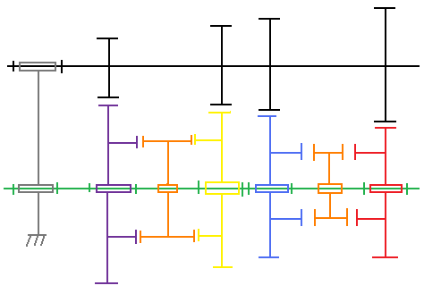
Pignon fou 1ère
Synchros + crabots 1ère et 2ème vitesse
Pignon fou 2ème
Pignon fou 3ème
Pignon fou 4ème
Synchros + crabots 3ème et 4ème vitesse
Arbre secondaire
Arbre primaire
Carter

Détermination des rapports de transmission et de la vitesse du véhicule

 | 1ère | 2nde | 3ème | 4ème | 5ème | AR | Différentiel
Roue menante | 12 | 21 | 32 | 40 | 43 | 12 | 16
Roue menée | 41 | 38 | 41 | 39 | 33 | 43 | 65
Rapport | 3,42 | 1,81 | 1,28 | 0,96 | 0,77 | 3,58 | 0,25

Voici le schéma cinématique du différentiel :

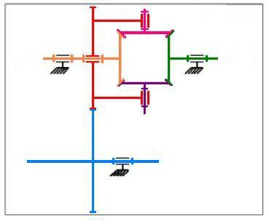
D’après les données constructeur fournies la référence de la boite est : MA/5-2CB45.

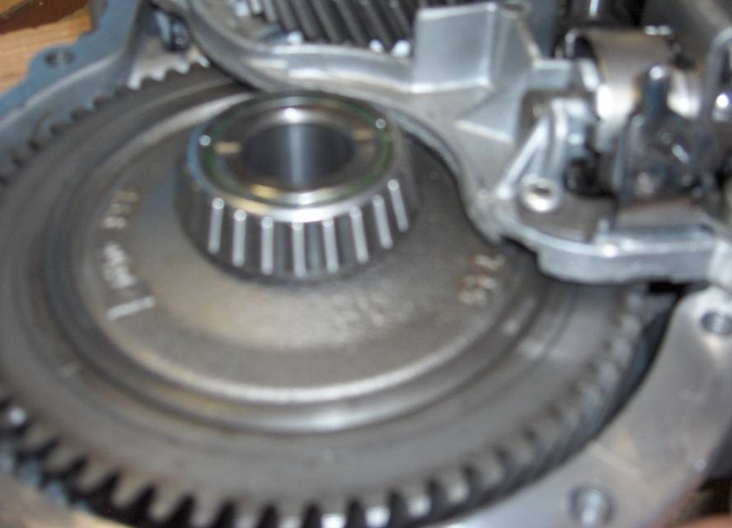

Etudes des pignons

Pour toutes les vitesses de la boite manuelle, hormis la marche arrière, nous avons des roues à denture hélicoïdale. Elles sont plus silencieuses que les roues à denture droite et créent moins de vibrations. De plus, elle augmente la conduite de la transmission car il y a plus de dents en contact simultanément, des efforts plus importants sont donc transmis. Cependant, ce type de denture engendre un effort axial proportionnel à l’angle d’inclinaison des dents. Pour corriger cela, les roulements doivent être dimensionnés en conséquence.

On a choisi des dentures droites pour la marche arrière car elle est peu utilisée et que les dentures droites sont plus économiques à produire que les dentures hélicoïdales.

La cinquième vitesse se trouve hors du carter car elle a été ajouté après les autres : à l’origine, la boite de vitesse étudié était une boite 4 vitesses et on a préfère mettre la cinquième vitesse hors du carter pour ne pas refaire l’étude complète de la boite, ce qui coute très cher.

Pour guider les différents arbres de la boite de vitesses, les roulements utilisés sont des butées à billes. Elles encaissent les efforts axiaux ainsi que le rotulage créé par le fléchissement de l’arbre. Ce sont les pignons qui encaissent les efforts radiaux.

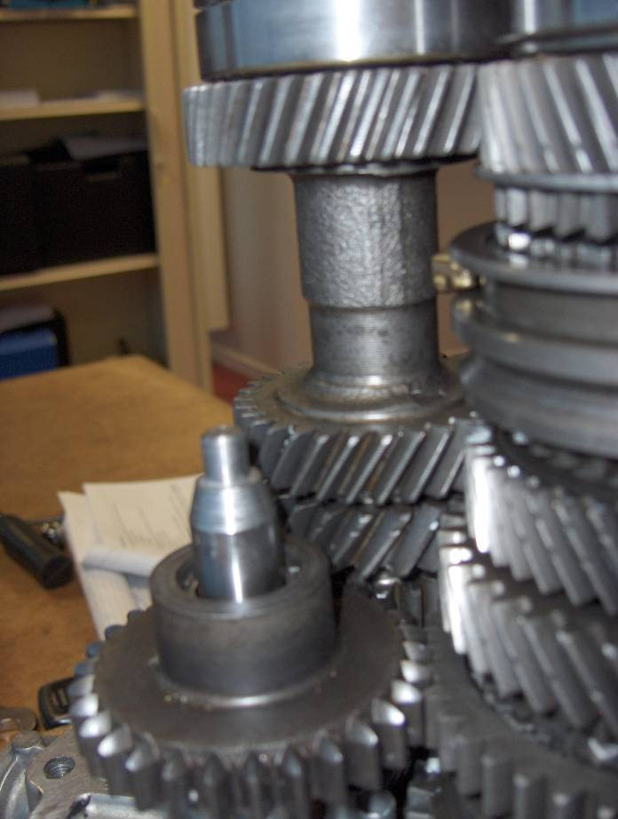
Marche arrière
Denture droite
Autres vitesses
Dentures hélicoïdales

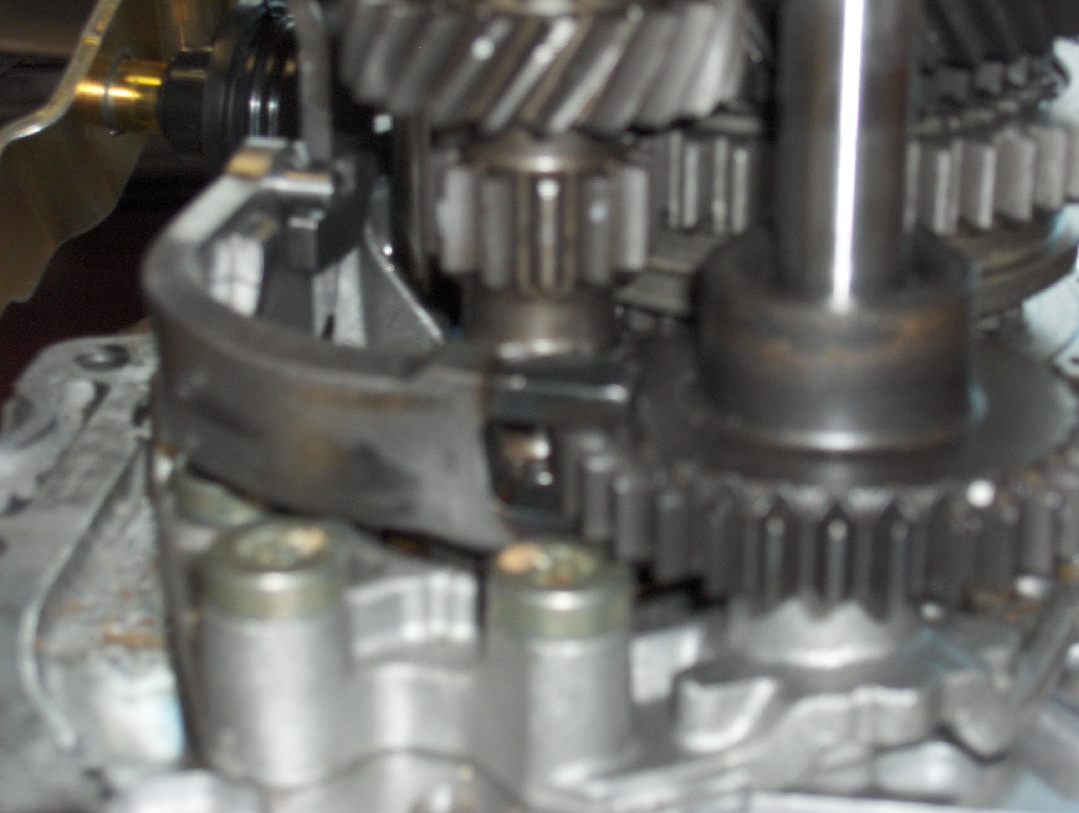
La fourchette qui permet de soulever le pignon de la marche arrière est un morceau de tôle obtenue par estampage. Afin d’augmenter la résistance des « doigts », la fourchette a subi un traitement de surface. Ce traitement est appelé « Trempe au chalumeau ».

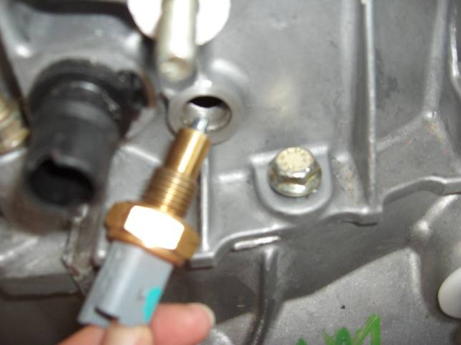
Sur la photo ci-contre, on aperçoit un contacteur, positionné dans le carter. Ce contacteur est l’élément qui va permettre au voyant de la marche arrière de s’allumer.

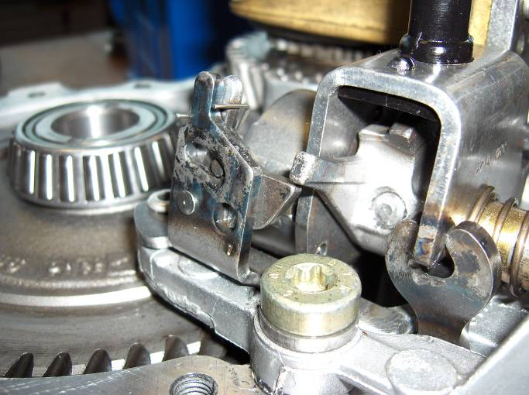
A droite, on voit le « loquet » qui empêche le passage de la 5ème vitesse en marche arrière. On devine que cet élément est là en gage de sécurité. Cependant, le passage inverse (de marche arrière en 5ème vitesse est possible).

Fonctionnement du synchroniseur

Le synchroniseur permet d’adapter la vitesse du pignon de manière à rendre possible le crabotage de celui-ci avec le baladeur. C’est lui qui permet de rendre solidaire les pignons fous de l’arbre secondaire.

Le synchroniseur est composé d’un baladeur, d’un moyeu et d’une bague synchro. Seul le baladeur se déplace.
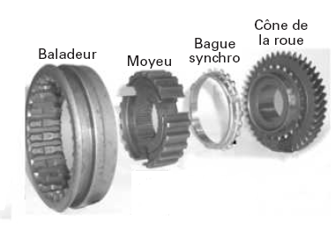
Il existe 2 types de synchroniseurs : les synchroniseurs non absolus et les synchroniseurs absolus. La différence entre les deux réside dans la présence d’une « interdiction » sur le synchroniseur absolu qui oblige de repasser au point mort pour passer une vitesse.

La boite de vitesse est pleine d’huile. Lorsque le synchroniseur se déplace pour aller en contact avec un pignon fou, il se rapproche, l’huile est chassée et entre finalement en contact avec le pignon. On appelle la phase où l’huile est chassée l’essorage.

Les synchroniseurs utilisés ici sont des synchroniseurs non absolus.

Le double débrayage permet de passer une vitesse ou de rétrograder. En l’absence de synchroniseurs, il faut régler la vitesse de rotation des pignons engagés.
Pour le rétrogradage, l’arbre primaire doit accélérer pour pouvoir engager un pignon plus petit, tandis que l’arbre secondaire ne change pas de vitesse. C’est donc les pignons de l’arbre moteur qui accélèrent.

Voici les 5 phases :
- Le conducteur lâche l’accélérateur
- Il débraye et désengage le rapport en cours
- Au point mort, il embraye et accélère le moteur à la vitesse voulue
- Il débraye à nouveau et engage le rapport inférieur
- Il embraye avec le bon rapport enclenché sans à-coup

On ne l’utilise plus de nos jours car les voitures sont aujourd’hui équipées de synchroniseurs.

Passage des vitesses

Vitesses | 1ère | 2ème | 3ème | 4ème | 5ème | Marche AR
Petit levier | Levé | Levé | Ø | Ø | Baissé | Levé
Grand levier | Levé | Baissé | Levé | Baissé | Levé | Baissé

Matériaux

Le choix du matériau et du procédé est primordiale pour des pièces de grandes séries, comme par exemple des pièces d’une boite de vitesse.

L’arbre secondaire demande plusieurs usinages. Le matériau choisi est l’acier: il a une bonne résistance et il est peu couteux. Le rendement de production est optimal en forgeage et la précision n’est pas nécessaire sur toute la surface de l’arbre.

Les pignons sont en acier également : ils sont obtenus par forgeage puis usinage. Ces pièces sont produites en grande quantité, cependant l’usinage doit être très précis.

Les fourchettes sont en bronze, le procédé d’obtention est le moulage. Elles ont un bon coefficient de frottement.

Toutes les pièces des synchroniseurs sont en acier, exceptées les pièces de frottement qui sont en bronze. Elles sont toutes obtenues par forgeage et certaines nécessitent également de l’usinage.

Les clavettes sont en acier, forgées puis usinées.

Le carter a différentes utilités. Il permet de créer une enceinte autour des éléments se trouvant à l’intérieur de la boite de vitesse. Il permet aussi certains guidages avec des éléments associés.
Le carter doit être indéformable, étanche, dans un matériau peu couteux, léger, pouvant être moulé et usiné.
Les nervures sur le carter permettent de renforcer certains endroits où les sollicitations peuvent être grandes. Au lieu de remplir de matière ce qui serait un gâchis important, on place des nervures. Elles permettent également de refroidir la boite de vitesses (évacuation de la chaleur).
En ce qui concerne le carter de la boite de vitesse, l’aluminium semble être un bon compromis car c’est un matériau correspondant au moulage (sable). Le couvercle enfermant le pignon de la 5ème vitesse est de la tôle, obtenu par emboutissage.

